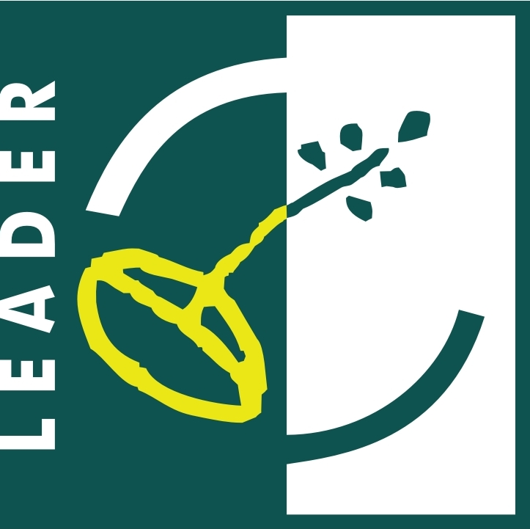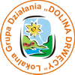
Europejski Fundusz Rolny na rzecz
Rozwoju Obszarów Wiejskich
Europejski Fundusz Rolny na rzecz Rozwoju Obszarów Wiejskich

Europa inwestująca w obszary wiejskie

……………………………………………………
/nazwa i adres/siedziba wnioskodawcy/

Formularz informacji dodatkowej
w zakresie spełniania kryteriów wyboru operacji
w ramach Lokalnej Strategii Rozwoju
Stowarzyszenia Lokalna Grupa Działania „Dolina Drwęcy”
/dotyczy wniosków o przyznanie pomocy w ramach Programu Rozwoju Obszarów Wiejskich na lata 2007-2013, oś 4 LEADER, działania 4.1/413 „Wdrażanie lokalnych strategii rozwoju” w zakresie operacji, które odpowiadają warunkom przyznania pomocy w ramach
działania „Różnicowanie w kierunku działalności nierolniczej”/
dla:

Tytuł operacji

W związku z ubieganiem się o przyznanie pomocy dla w/w operacji, niniejszym oświadczam, że (proszę udzielić informacji na poniższe pytania):

- Doświadczenie wnioskodawcy w realizacji przedsięwzięć współfinansowanych ze źródeł zewnętrznych.

Posiadam / posiadamy następujące doświadczenie w zakresie realizacji przedsięwzięć współfinansowanych ze źródeł zewnętrznych, tj. (proszę zaznaczyć jedno właściwe pole, poprzez wstawienie znaku „X”):

 nie zrealizowałam(em) / nie zrealizowaliśmy wcześniej żadnego przedsięwzięcia współfinansowanego ze źródeł zewnętrznych;
 zrealizowałam(em) / zrealizowaliśmy wcześniej następujące przedsięwzięcia współfinansowane ze źródeł zewnętrznych (proszę wymienić zrealizowane przez Państwa przedsięwzięcia współfinansowane ze źródeł zewnętrznych i podać dla każdego z nich: nazwę, rodzaj, okres realizacji, koszt całkowity, wartość współfinansowania za źródła zewnętrznego z podaniem pochodzenia tego współfinansowania uzupełniając poniższe tabele):

1
Nazwa przedsięwzięcia

Rodzaj przedsięwzięcia

Okres realizacji przedsięwzięcia

Koszt całkowity przedsięwzięcia

Wartość współfinansowania ze źródła zewnętrznego dla przedsięwzięcia z podaniem pochodzenia tego współfinansowania

2
Nazwa przedsięwzięcia

Rodzaj przedsięwzięcia

Okres realizacji przedsięwzięcia

Koszt całkowity przedsięwzięcia

Wartość współfinansowania ze źródła zewnętrznego dla przedsięwzięcia z podaniem pochodzenia tego współfinansowania

3
Nazwa przedsięwzięcia

Rodzaj przedsięwzięcia

Okres realizacji przedsięwzięcia

Koszt całkowity przedsięwzięcia

Wartość współfinansowania ze źródła zewnętrznego dla przedsięwzięcia z podaniem pochodzenia tego współfinansowania

4
Nazwa przedsięwzięcia

Rodzaj przedsięwzięcia

Okres realizacji przedsięwzięcia

Koszt całkowity przedsięwzięcia

Wartość współfinansowania ze źródła zewnętrznego dla przedsięwzięcia z podaniem pochodzenia tego współfinansowania

5
Nazwa przedsięwzięcia

Rodzaj przedsięwzięcia

Okres realizacji przedsięwzięcia

Koszt całkowity przedsięwzięcia

Wartość współfinansowania ze źródła zewnętrznego dla przedsięwzięcia z podaniem pochodzenia tego współfinansowania

6
Nazwa przedsięwzięcia

Rodzaj przedsięwzięcia

Okres realizacji przedsięwzięcia

Koszt całkowity przedsięwzięcia

Wartość współfinansowania ze źródła zewnętrznego dla przedsięwzięcia z podaniem pochodzenia tego współfinansowania

- Liczba operacji zgłoszonych przez wnioskodawcę, które wybrane zostały w ramach Lokalnej Strategii Rozwoju Stowarzyszenia Lokalna Grupa Działania „Dolina Drwęcy” (LGD).

Dotychczas (proszę zaznaczyć jedno właściwe pole, poprzez wstawienie znaku „X”):

 nie zgłosiłam(em) / nie zgłosiliśmy operacji, które wybrane zostały w ramach Lokalnej Strategii Rozwoju Stowarzyszenia Lokalna Grupa Działania „Dolina Drwęcy”, lub
 zgłosiłam(em) / zgłosiliśmy następujące operacje, które wybrane zostały w ramach Lokalnej Strategii Rozwoju Stowarzyszenia Lokalna Grupa Działania „Dolina Drwęcy” (proszę wymienić zgłoszone przez Państwa operacje, które wybrane zostały w ramach Lokalnej Strategii Rozwoju Stowarzyszenia Lokalna Grupa Działania „Dolina Drwęcy”):

- Wnioskowany % dofinansowania w stosunku do kosztów całkowitych operacji.

Wnioskowany % dofinansowania w stosunku do kosztów całkowitych operacji wynosi (proszę podać wnioskowany % dofinansowania w stosunku do kosztów całkowitych operacji, dzieląc wnioskowane dofinansowanie przez koszt całkowity operacji i następnie mnożąc uzyskaną wartość przez 100):

- Liczba tworzonych miejsc pracy (w przeliczeniu na pełne etaty średnioroczne).

W wyniku realizacji operacji utworzę / utworzymy w przeliczeniu na pełne etaty średnioroczne (należy podać liczbę miejsc pracy, które zostaną utworzone w wyniku realizacji operacji w przeliczeniu na pełne etaty średnioroczne):

....................................... miejsc(a/e) pracy.

- Wpływ operacji na stan infrastruktury turystycznej na obszarze Lokalnej Grupy Działania „Dolina Drwęcy”.

Operacja (należy zaznaczyć jedno właściwe pole, poprzez wstawienie znaku „X”):

 nie obejmuje budowy lub przebudowy lub remontu lub wyposażenia infrastruktury turystycznej na obszarze Lokalnej Grupy Działania „Dolina Drwęcy”, lub
 obejmuje budowę lub przebudowę lub remont lub wyposażenie następującej infrastruktury turystycznej na obszarze Lokalnej Grupy Działania „Dolina Drwęcy” (proszę wymienić i opisać jaka infrastruktura turystyczna na obszarze Lokalnej Grupy Działania „Dolina Drwęcy” zostanie wybudowana lub przebudowana lub wyposażona w ramach operacji):

Powyższe informacje są prawdziwe i zgodne ze stanem prawnym i faktycznym.

.……………….………………… ……………………………………………………..
/miejscowość, data/ /podpis i pieczęć osoby reprezentującej wnioskodawcę/

Za źródła zewnętrzne uznaje się wszelkiego rodzaju środki finansowe przeznaczone i wykorzystane na realizację przedsięwzięcia, które nie stanowiły środków własnych wnioskodawcy.
Za operacje wybrane w ramach Lokalnej Strategii Rozwoju LGD uznaje się takie operacje, które znalazły się na liście operacji wybranych przyjęte uchwałą Rady LGD.
Za infrastrukturę turystyczną uznaje się wszelkiego rodzaju infrastrukturę służącą turystyce i obsłudze ruchu turystycznego, np. służącą tworzeniu i rozwojowi usług noclegowych, żywieniowych, organizacji spędzania wolnego czasu.

